Dzień dobry, witam serdecznie wszystkie moje Pszczółki, witam Rodziców.
Wiosną ptaki wracają do naszego kraju , są one zwiastunami wiosny. W tym tygodniu będzie dużo o ptakach. Na początek proponuję posłuchać śpiewu ptaków, jeśli potraficie to spróbujcie je naśladować. Wsłuchajcie się w odgłosy przyrody, jestem pewna , że usłyszycie ptasi śpiew.
Ćwiczenia słuchowe i ortofoniczne – wiosenne głosy ptaków .
https://www.youtube.com/watch?v=74RBhftadO0
Po wysłuchaniu spróbujcie naśladować głosy ptaków.

Ptaki, które wracają do nas budują gniazda (czyli ptasie domki) tam będą składać jaja i wychowywać małe. Gniazda są budowane w różny sposób- obejrzyjcie film, sami się przekonacie.
Ptaki budują gniazda
https://www.youtube.com/watch?v=9qTkJ6xJtuM

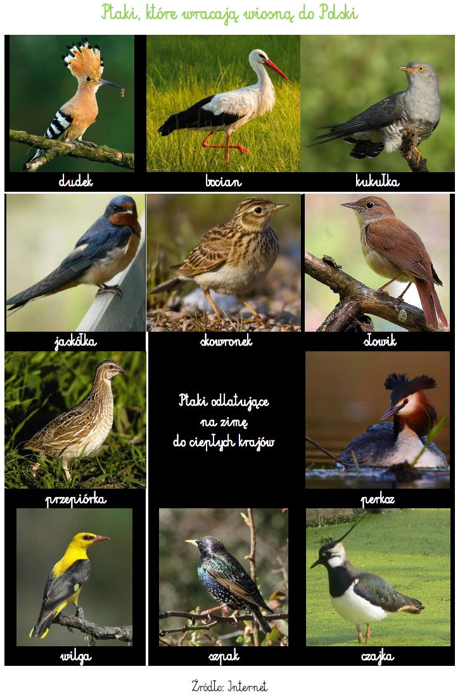
Na ilustracjach powyżej znajdziecie ptaki które wiosną do nas wracają a na zimę odlatują do ciepłych krajów- przyjrzyjcie się im.
Myślę , że nie zapomnieliście piosenki i tańca -zaśpiewajmy i zatańczmy Taniec Mai
https://www.youtube.com/watch?v=W1FoAa_0iN0
Przypomnijmy sobie piosenkę o wiośnie „Maszeruje wiosna”
https://www.youtube.com/watch?v=yNLqW1kp9Pw
Zachęcam do pracy, życzę miłej zabawy.
Pozdrawiam Pani Luiza.

